Bài 18. Service trong K8s
- Service trong K8s là đối tượng dùng để định nghĩa cách tiếp cận pod (thường là 1 nhóm pod). Service điều phối các traffic vào trong các Pod (điều phối khách hàng vào tiệm bánh).
- Service Type có 4 loại, ClusterIP, NodePort, LoadBalancer, ExternalName.
+ ClusterIP: Tạo ra 1 địa chỉ IP chỉ có thể truy cập trong cụm, các tài nguyên ở trong cụm có thể giao tiếp được với nhau, bên ngoài thì không. Ví dụ: Trong tiệm người ta đặt các biệt danh, số cho các vị trí để phân biệt để dễ dàng quản lý, khách hàng đi vào sẽ không hiểu được. Cluster Ip tạo ra các IP riêng, các traffic đi từ bên ngoài sẽ không thể đọc được các địa chỉ IP đó mà sẽ cần Expose ra ngoài, dùng Ingress hoặc Gateway => Đi vào tiệm bánh, sẽ phải qua 1 cổng bảo vệ => áp dụng trong môi trường On-premise.
+ NodePort: Mở 1 port trực tiếp ứng dụng ra bên ngoài, có thể truy cập trực tiếp vào Pod mà không qua cửa nào nữa => Không đi đúng với workflow triển khai dự án. Cổng được sử dụng từ 30000-32767.
+ LoadBalancer => dành cho nền tảng cloud (AWS, GCP, Azue), đi qua 1 cổng nữa mới đi trực tiếp vào cụm K8s, LoadBalancer sẽ điều phối lưu lượng đến các service tương ứng.
+ ExternalName => liên kết với 1 tên miền bên ngoài => mua cơ sở 1 bánh ngọt, cơ sở hết bánh => đề xuất qua cơ sở 2 còn bánh ngot => traffic không tưởng tác trực tiếp với cụm k8s mà điều phối đến một Domain

* NodePort:
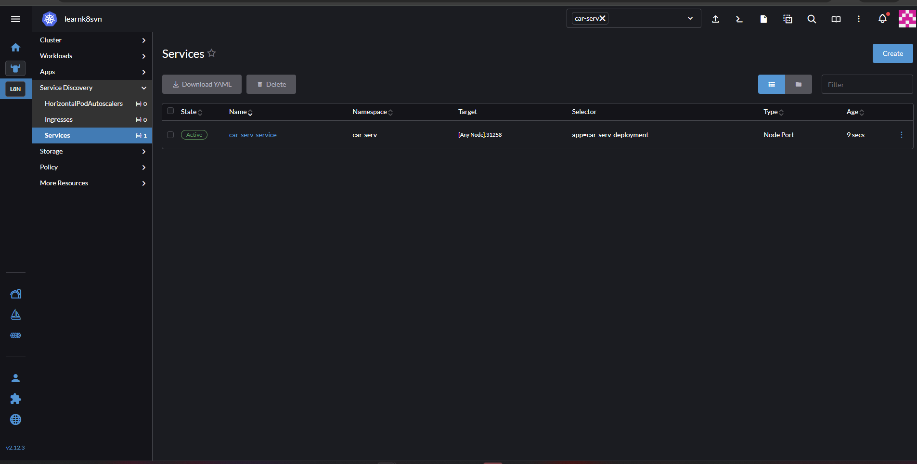
=> Bất cứ 1 địa chỉ IP của node nào + Port 31258 có thể truy cập vào dự án k8s.

